

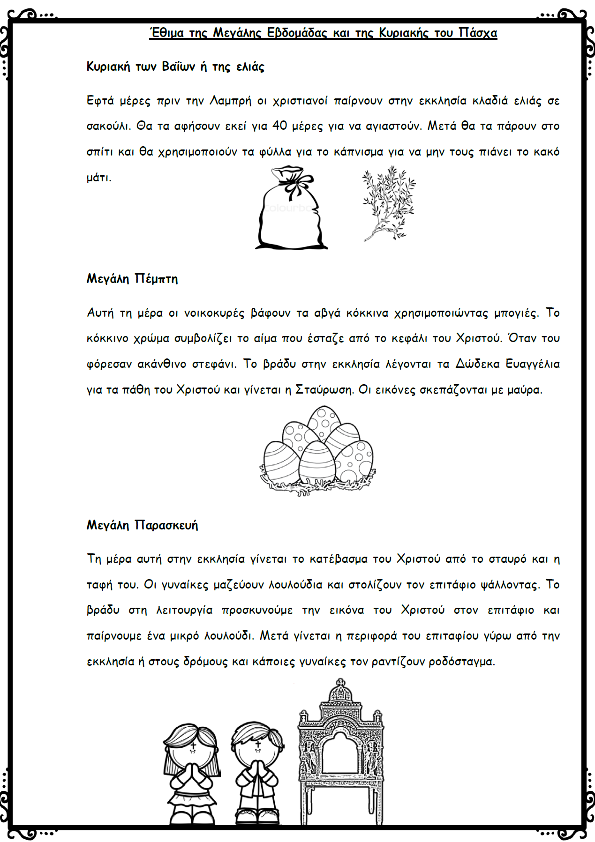

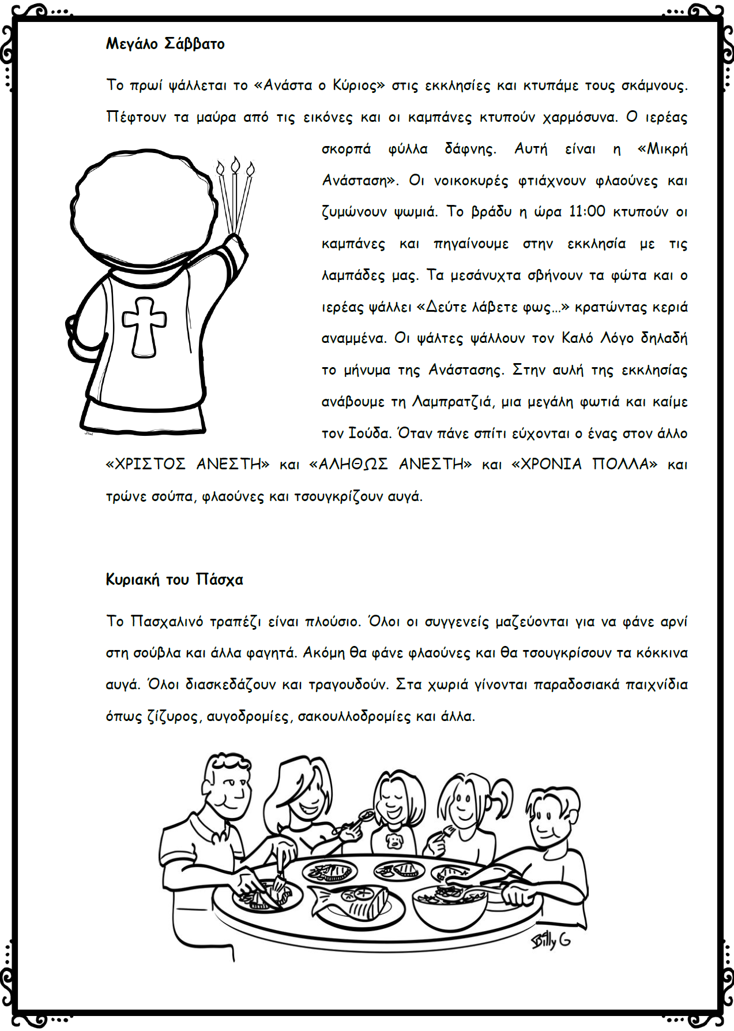

<https://prwtokoudouni.weebly.com/uploads/2/1/5/3/21535154/%CE%88%CE%B8%CE%B9%CE%BC%CE%B1_%CF%84%CE%B7%CF%82_%CE%9C%CE%B5%CE%B3%CE%AC%CE%BB%CE%B7%CF%82_%CE%95%CE%B2%CE%B4%CE%BF%CE%BC%CE%AC%CE%B4%CE%B1%CF%82_%CE%BA%CE%B1%CE%B9_%CF%84%CE%B7%CF%82_%CE%9A%CF%85%CF%81%CE%B9%CE%B1%CE%BA%CE%AE%CF%82_%CF%84%CE%BF%CF%85_%CE%A0%CE%AC%CF%83%CF%87%CE%B1.pdf>

**Εργασία:**

* **Να διαβάσεις προσεκτικά το παραπάνω κείμενο και να γράψεις λέξεις/φράσεις που δείχνουν το έθιμο για την κάθε μέρα της Μεγάλης Εβδομάδας.**

|  |  |
| --- | --- |
| **Μεγάλη Πέμπτη** |  |
| **Μεγάλη Παρασκευή** |  |
| **Μεγάλο Σάββατο** |  |
| **Κυριακή του Πάσχα** |  |

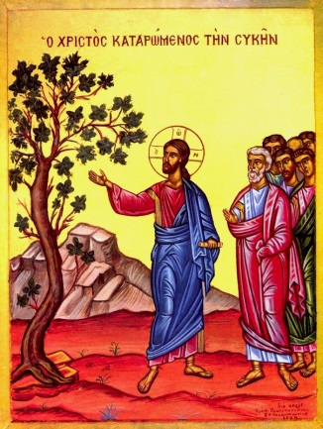**Πατώντας στον παρακάτω σύνδεσμο μπορείς να βρεις περισσότερες πληροφορίες για τη Μεγάλη Εβδομάδα.**

<https://anoixtosxoleio.weebly.com/pi940sigmachialpha.html>

